Investeringsår hos STM Vinduer:
- Vi har investeret i fremtiden
STM Vinduer har i 2017/18 taget et væsentligt skridt ind i Industri 4,0 hvor automatisering og digitalisering er overskrifterne for det moderne produktionsanlæg i den 16.000 m2 store fabrik på Langeland.
STM Vinduer A/S på Langeland, der producerer kvalitetsvinduer og -døre, har afsluttet det seneste regnskabsår med et underskud efter skat på 1.8 mio. millioner kroner.
Resultatet er utilfredsstillende, men skyldes primært, at vi har investeret massivt i robotter og automatiseringsanlæg, således at vi er godt rustet til at imødekomme såvel kommende krav fra kunderne som miljømæssige hensyn. Vi tror fortsat på, at vi kan producere i Danmark, men det kræver at vi investerer i ny teknologi, så vi fortsat kan være en konkurrencedygtig leverandør af kvalitetsvinduer og – døre til såvel danske kunder som internationale.
Det har kostet at investere så massivt på den korte bane, men vi er sikker på, at det er det rigtige på den lange bane siger administrerende direktør Finn Methmann.

Store anlægsinvesteringer
Som producent i Danmark er det en forudsætning, at der er fokus på teknologisk udvikling og anlægsinvesteringer. STM Vinduer har i 2017/18 foretaget nogle meget store anlægsinvesteringer i fabrikken på Langeland, som bl.a. tilfører virksomheden øget kapacitet og konkurrencekraft.
Det er alfa & omega, når STM Vinduer i tæt konkurrence med andre aktører på markedet har en fortsat ambition om at være blandt de førende vinduesproducenter i Danmark, når det gælder produktion af kvalitetsvinduer og -døre i træ/aluminium og i træ.
Foruden teknologisk udvikling kræver det kompetente og trofaste medarbejdere, og dem har STM Vinduer. Vi sætter stor pris på vore dygtige og loyale medarbejdere, understreger Finn Methmann og tilføjer, at rekruttering af nye kompetencer til specifikke opgaver dog er nødvendig.
Produktudvikling
Byggebranchen i Danmark er ofte præget af, at den laveste kvalitet sætter overliggeren. Hos STM Vinduer tror de dog fortsat på at – kvalitet betaler sig. De har store forventninger til markeds launch af nye produkter med nyt inden for design, sikkerhed, støjreduktion og selvfølgelig energi.
På det kommercielle område arbejder STM Vinduer med at sætte nye normer i tæt samarbejde med De Danske Byggecentre, hvor håndværkere og entreprenører via en digital salgsplatform sætter håndværkerne i stand til at udarbejde tilbud 24/7/365, et tiltag som STM Vinduer og branchen forventer sig meget af.
Den grønne profil
STM Vinduer miljøbevidst og arbejder løbende på at reducere miljøpåvirkningerne fra virksomhedens drift. I 2017/18 har selskabet indgået aftale med Langelands Elforsyning om køb af grøn energi.
I regnskabsåret er det lykkedes via nye anlægsinvesteringer at opnå væsentlige positive effekter på såvel arbejdsmiljøet som det eksterne miljø.

Så trods et dårligt resultat i regnskabsåret 2017/18, så forventer vi en væsentlig forbedring i det nye regnskabsår.

Fakta:
Regnskab STM Vinduer A/S 2017/2018:
Nettoresultat efter skat: - 1,8 mio. kr.
Bestyrelse:
Henning Eriksen, formand, Torben Korsager Andersen, næstformand, Bent Erik Krogh Jensen, Jesper Martin Hillemann.
Direktion:
Finn Methmann
Mail: fme@stmvinduer.dk
Mobil: 29650052

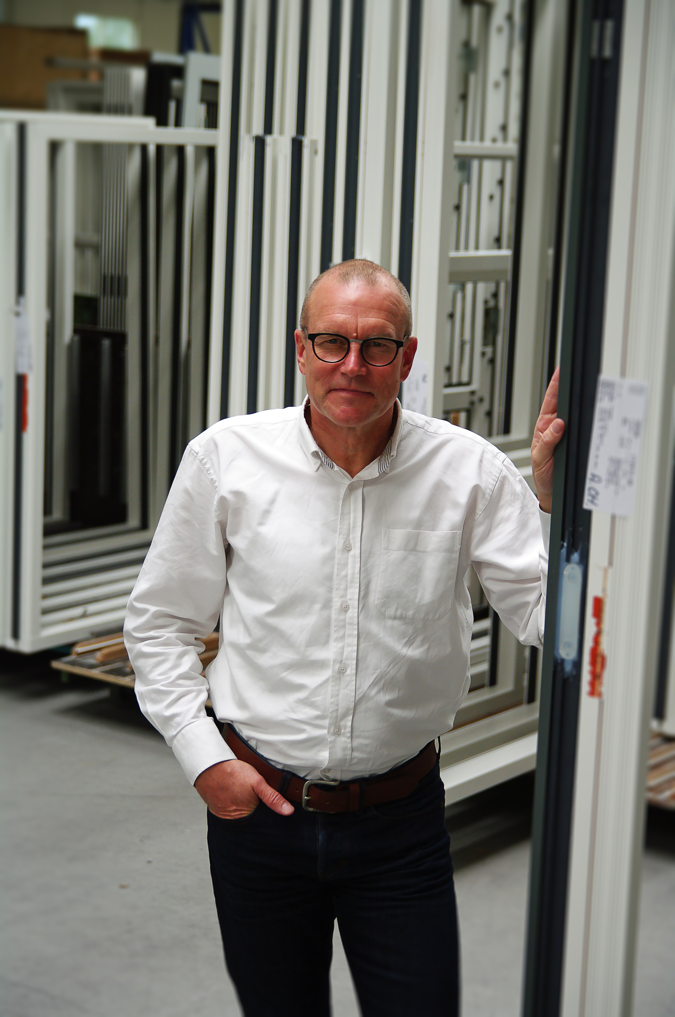

MALERROBOTTER AUTOMATISK KARMPRESSE

